工具機關鍵組件與整機模擬分析研討會研討會
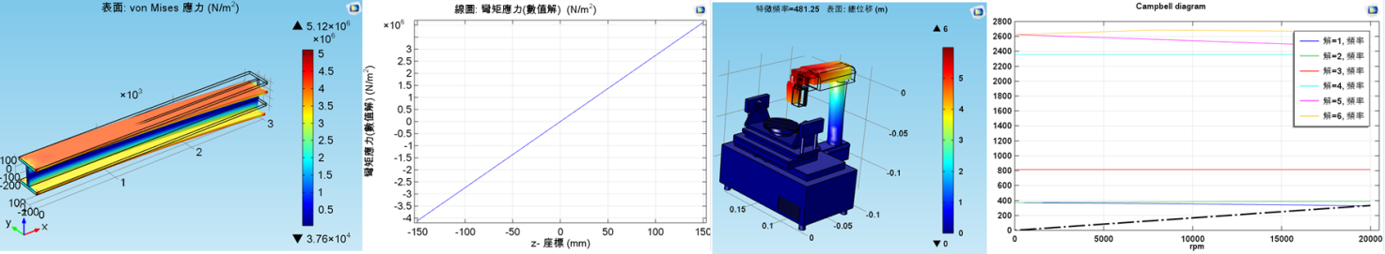
主題：COMSOL在工具機結構案例上機操作
時間：2015/6/17(三) 9:00-16:20
地點：國立勤益科技大學創新研發大樓 地下一樓 專業電腦教室
主辦單位：國立勤益科技大學研究發展處、皮托科技股份有限公司
參與對象：校內外師生、工具機公會廠商
課程效益：
- 結構力學模擬概念
- 模擬與驗證
- 各種結構、熱傳模型選擇
課程簡介：
對於工具機結構設計而言，由於結構複雜且在高速度轉速運轉下，對於整體的結構設計上必須做相對應的配合，因此複雜結構之工具機幾乎無法用理論解析之方式求得其動態特性，故必須仰賴數值模擬，如有限元素法，進行分析。COMSOL Multiphysics有限元素軟體對於固體力學、熱流等多重物理量之問題，有著相當強大的計算功能且操作介面相當簡易上手，僅需在單一視窗介面即可完成、還能結合各式CAD圖檔、人性化的APP功能。
此上機課程將以COMSOL Multiphysics介紹如何進行結構應力分析、自然振動頻率求解、共軛熱傳分析，由幾何的建模、材料參數的設定、邊界條件的給定、網格的處理、以及視覺化的結果顯示，一步一步地學會軟體的操作，最後分享工具機主軸熱變形分析以及散熱分析模擬。歡迎各界從事工具機產業的先進蒞臨參加與指教。
講師簡介：蔡育霖博士
線上報名網址：http://tcai.ncut.edu.tw/action_online_view.php?sn=14
(無需繳交報名費，報名至6/14，人數限制44人)
聯絡人資訊：國立勤益科技大學 典範計畫辦公室 陳小姐 (04)23924505 #2619

工具機關鍵組件與整機模擬分析研討會研討會
時間 | 議程 | 主講者
9:00-9:20 | 報到
9:20-9:30 | 長官致詞 | 國立勤益科技大學  典大辦公室汪正祺主任
9:30-12:00 | - COMSOL Multiphysics基本介紹  - 樑結構應力分析 案例一操作  - 結構模組選擇  - 邊界條件設定  - 計算  - 結果分析  - 轉軸臨界轉速 案例二操作  - 特徵頻率求解  - 計算  - 結果分析  - APP製作 | 皮托科技  蔡育霖博士
12:00-13:00 | 午餐時間
13:00-16:00 | - 整機模態分析 案例三操作  - 多體動力學模型選擇  - 邊界設定  - 計算  - 結果分析  - 工具機主軸熱變形分析案例分享 | 皮托科技  蔡育霖博士
16:00-16:20 | 問題與討論 | 皮托科技  蔡育霖博士
交通資訊：
請參考國立勤益科技大學網站首頁 > 認識勤益 > 如何到勤益
http://web2.ncut.edu.tw/files/11-1000-65-1.php

